**Requerimento Nº 1274/2022**

**Súmula:** *“Solicito ao* ***Executivo Municipal*** *junto a* ***Secretaria de Infraestrutura e Serviços Urbanos,*** *aos cuidados do Sr. Marcos de Oliveira Anjos, e a* ***Secretaria de Desenvolvimento Social e Cidadania****, aos cuidados da Sra. Elaine Rodrigues Buenos de Freitas, referente a adequação da Praça da Melhor Idade” ou o envio de seu cronograma a este nobre vereador, caso o projeto tenha sido iniciado.*

**Requeiro** à Mesa, depois de ouvido o Douto Plenário na forma regimental vigente, seja oficiado ao Excelentíssimo **Igor Soares, Prefeito Municipal**, junto à **Secretaria de Infraestrutura e Serviços Urbanos,** aos cuidados do Sr. Marcos de Oliveira Anjos, e a **Secretaria de Desenvolvimento Social e Cidadania**, aos cuidados da Sra. Elaine Rodrigues Buenos de Freitas, estudo referente a adequação da Praça da Melhor Idade na Rua Professora Maria Zibina de Carvalho, altura do nº 187 – Jardim Santa Rita.

**JUSTIFICATIVA**

Senhor Presidente,

Senhores Vereadores,

Senhoras Vereadoras,

O presente requerimento tem por objetivo adequação da praça localizada na Rua Professora Maria Zibina de Carvalho, com o intuito de criar uma praça de recreação para os idosos da cidade.

Na praça em questão, devem ser instalados meios para o lazer dos moradores da maior idade, como por exemplo: pista de bocha, totens de xadrez e dama, além de contar com estrutura coberta e iluminação adequada.

Para melhor entendimento, segue imagem do local:

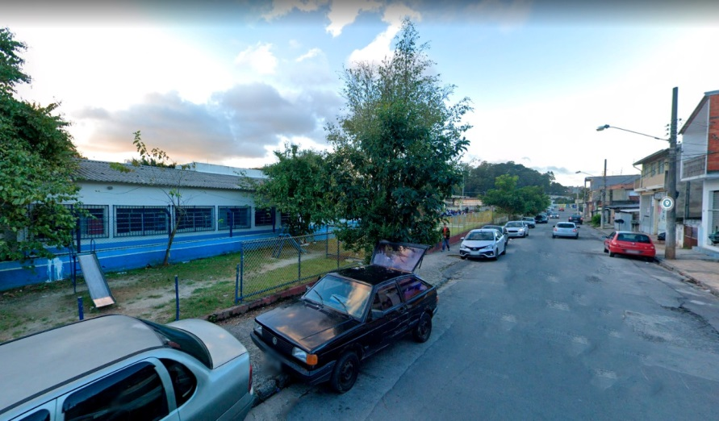

O intuito do projeto é para que os idosos do bairro possam ter um local adequado destinado ao efetivo lazer e entretenimento, o que auxilia na qualidade e longevidade de vida.

É de extrema importância dar um local em que os idosos da cidade se sintam à vontade e passem suas horas livres em um ambiente agradável, por tanto, sendo de benefício tanto para os moradores quanto para a cidade, que dará aos idosos a atenção e cuidados merecidos.

Sala das Sessões Bemvindo Moreira Nery, 04 de março de 2022.

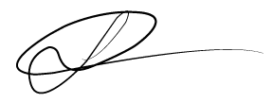

Vereador

**Luiz Ricardo dos Santos (PSD)**

**“Nenezinho”**